1.最新的安装包

<https://github.com/jgraph/drawio-desktop/releases>

**私有化部署:**

**1.前提你的 服务器上已经安装上了 git ,这就就不在赘述:**

git clone https://github.com/jgraph/drawio.git



这个方式比较慢，建议直接下载源码包，最新版的源码包我已经上传到群里，下载即可。

### 2. Centos6.4安装ant

<https://blog.csdn.net/weixin_33916256/article/details/92952409>

1:Ant的下载地址<http://ant.apache.org/bindownload.cgi>

2:下载tar.gz格式的

3:下载到/usr/local下面用命令

   wget [http://apache.etoak.com//ant/binaries/apache-ant-1.9.0-bin.tar.gz](http://apache.etoak.com/ant/binaries/apache-ant-1.9.0-bin.tar.gz)

4:tar -zxvf [apache-ant-1.9.0-bin.tar.gz](http://apache.etoak.com/ant/binaries/apache-ant-1.9.0-bin.tar.gz)

5:配置环境变量

6:vi /etc/profile

 export ANT_HOME=/usr/local/apache-ant-1.9.0

 export PATH=/usr/local/apache-ant-1.9.0/bin:$PATH

7:source /etc/profile 让配置生效

8:输入命令ant显示

  Buildfile: build.xml does not exist!

  build failed

成功了................

转载于:https://blog.51cto.com/2820354/1203098

**3. 上传改过的代码到linux服务器或虚拟机**

Drawio的打包工具不是现在流程的npm, yarn之类的。是后端的一个插件，ant，这里需要专门配置一下ant环境。由于项目环境是在mac上开发，这里不建议直接在window环境下直接打包，否则会因为编码问题打包报错。

**4.  查看目录**

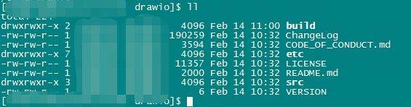

**5. 进入 cd etc/build 目录进行项目的构建( 该项目依赖于ant ,若没有安装 执行yum 安装sudo yum -y install ant)**



如果下载过慢，直接将安装包上传进去，然后，进行环境配置。

安装包也在群里，下载即可用。

**6. 构建完成后,build 目录下会生成 draw.war 包**

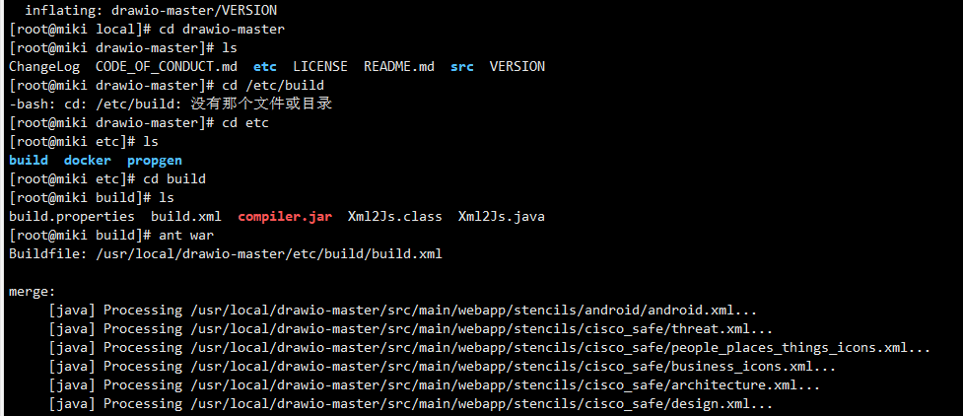

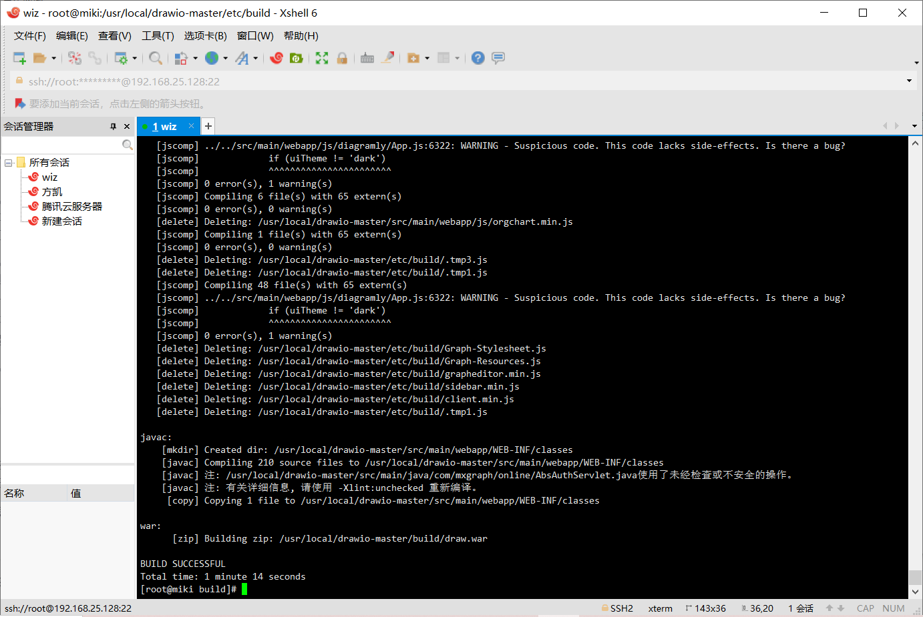

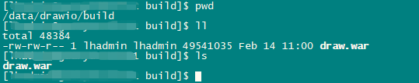

**7. 把对应war 放在 Tomcat webapps 目录下**

cp ../../build/draw.war ../../../apache-tomcat-8.5.37/webapps/

./apache-tomcat-8.5.37/bin/startup.sh